**奈曼旗实验中学2018-2019学年度（下）期末考试高一数学试卷**

**高一数学试卷** 命题人：张红梅

|  |
| --- |
| **一、选择题（ 12×5=60分 ）** |
|

**1.函数*f*(*x*)=2sin(*ωx*+*φ*) $\left(ω>0\text{,|}φ\text{|}<\frac{π}{2}\right)$ 的部分图象如图所示,则*ω*=　　()**

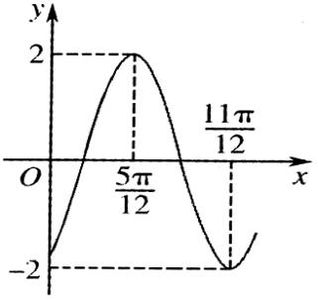**A. π             B. $\frac{π}{2}$             C. 2             D. $\frac{1}{2}$**

**2. 设向量 $a=(2,4)$ 与向量 $b=(x,6)$ 共线，则实数 $x=$ (   )**

**A. 2             B. 3             C. 4             D. 6**

**3. 已知向量 $a,b$ 的夹角是 $\frac{\text{π}}{3}$， $|\text{a}|=2,|\text{b}|=1$，则 $|a+b|⋅|a-b|$ 的值是(   )**

**A. $\sqrt{21}$             B. $\sqrt{23}$             C. $5$             D. $2\sqrt{6}$**

**4. 已知平面向量*a*,*b*满足*a*·(2*a*-*b*)=5,且|*a*|=2,|*b*|=3,则向量*a*与向量*b*的夹角余弦值为　　()**

**A. 1             B. -1             C. $\frac{1}{2}$             D. - $\frac{1}{2}$**

**5. 函数 $f(x)=\text{sin}x-\sqrt{3}\text{cos}x(-\text{π}≤x≤0)$ 的单调递增区间是(    )**

**A. $[-\frac{\text{π}}{6},0]$             B. $[-\frac{\text{π}}{3},0]$             C. $[-\frac{5\text{π}}{6},-\frac{\text{π}}{6}]$             D. $[-\text{π},-\frac{5\text{π}}{6}]$**

**6. $\text{cos}{75}^{°}\text{cos}{15}^{°}+\text{sin}{75}^{°}\text{sin}{15}^{°}$ 的值为(    )**

**A. $1$             B. $0$             C. $\frac{\sqrt{3}}{2}$             D. $\frac{1}{2}$**

**7. 为了解育才中学学生的体重状况,打算抽取一个容量为*n*的样本,已知该校高一、高二、高三学生的数量之比依次为4∶3∶2,现用分层抽样的方法抽出的样本中高三学生有10人,那么样本容量*n*为　　(　　)**

**A. 50             B. 45             C. 40             D. 20**

**8. 甲、乙两校各有3名教师报名支教,若从这6名教师中任选2名,选出的2名教师来自同一学校的概率为　　()**

**A. $\frac{5}{9}$             B. $\frac{4}{9}$             C. $\frac{3}{5}$             D. $\frac{2}{5}$**

**9. 已知sin $\left(θ\text{-}\frac{π}{4}\right)=\frac{\sqrt{3}}{3}$,则sin 2*θ*=　　(　　)**

**A. $\frac{1}{3}$             B. - $\frac{2}{3}$             C. $\frac{2\sqrt{5}}{5}$             D. - $\frac{2\sqrt{3}}{3}$**

**10. 若 $\text{tan}(α-β)=\frac{1}{2},\text{tan}(α+β)=\frac{1}{3}$，则 $\text{tan}2β$ 等于(    )**

**A. $\frac{1}{7}$             B. $\frac{4}{3}$             C. $-\frac{1}{7}$             D. $-\frac{4}{3}$**

**11. 如图，正方形 $ABCD$ 内的图形来自宝马汽车车标的里面部分，正方形内切圆中的黑色部分和白色部分关于正方形对边中点连线成轴对称，在正方形内随机取一点，则此点取自黑色部分的概率是(   )  
 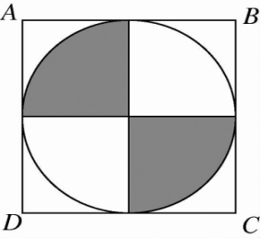 A. $\frac{1}{4}$             B. $\frac{1}{2}$             C. $\frac{\text{π}}{\text{8}}$             D. $\frac{\text{π}}{\text{4}}$**

**12. 若 $\text{tan}θ=\frac{1}{3}$，则 $\text{cos}2θ=$ (    )**

**A. $-\frac{4}{5}$             B. $-\frac{1}{5}$             C. $\frac{1}{5}$             D. $\frac{4}{5}$**

|  |
| --- |
| **二、填空题( 6×5=30分 )** |
|

**13.如图所示,输出的*x*的值为　　　 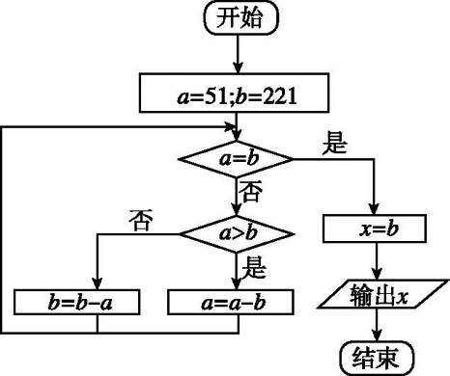 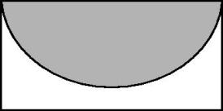**

1. **已知如图所示的矩形,长为12,宽为5,在矩形内随机地投掷1 000颗黄豆,数得落在阴影部分的黄豆为600颗,则可以估计阴影部分的面积约为　　　　*.*  
    15. 已知函数的部分图象如图所示，其中 $A(2,3)$ (点 $A$ 为图象的一个最高点) $B(-\frac{5}{2},0)$，则函数 $f(x)$ =___________.  
    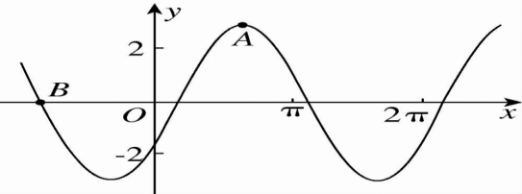**

**16. 设向量 $a,b$ 满足 $|a|=|b|=1,a⋅b=-\frac{1}{4}$，则 $|a+2b|=$__________.**

**17. 已知向量 $a=(sin\frac{\text{π}}{3},cos\frac{\text{π}}{6})$， $b=\left(k,1\right)$， 若 $a\text{∥}b$，则 $k=$__________.**

**18. 已知向量 $a=(1,m)$， $b=(3,-2)$，且 $(a+b)⊥b$，则 $m=$ ________.**

|  |
| --- |
| **三、解答题** |
|

**19. (本小题满分12分)  
 已知函数*f*(*x*)*=*2sin(2*x*+*φ*) $\left(|φ|<\frac{π}{2}\right)$ 部分图象如图所示*.*  
 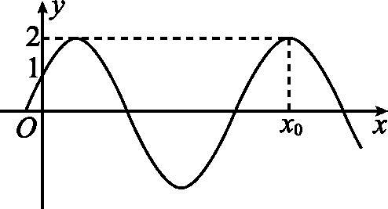 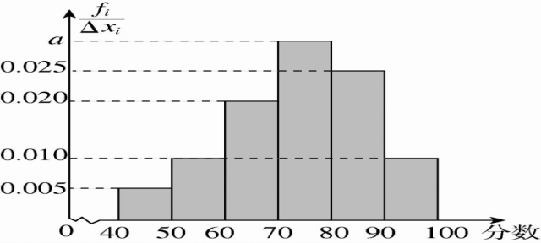**

**(1)求*f*(*x*)的最小正周期及图中*x*0的值;**

**(2)求*f*(*x*)在区间 $\left[0,\frac{π}{2}\right]$ 上的最大值和最小值*.***

**20.(本小题满分12分)某校从高一年级学生中随机抽取40名中学生，将他们的期中考试数学成绩(满分100分，成绩均为不低于40分的整数)分成六段： $[40,50)$， $[50,60)$，…， $[90,100]$ 所得到如图所示的频率分布直图 .**

**(1)求图中实数 $a$ 的值；**

**(2)若该校高一年级共有640人，试估计该校高一年级期中考试数学成绩不低于60分的人数；**

**21. (本小题满分12分)**

**已知向量 $a,b$ 满足: $|a|=1,|b|=6,a·(b-a)=2$.**

**(1)求向量 $a$ 与 $b$ 的夹角;**

**(2)求 $|2a-b|$.**

**22.(本小题满分12分)**

**已知函数 $f(x)=\frac{\sqrt{3}}{2}sin2x-\cos^{2}x+\frac{1}{2}$.**

1. **当 $x∈[0,\frac{\text{π}}{\text{2}}]$ 时，求函数 $f(x)$ 的取值范围；**
2. **将 $f(x)$ 的图象向左平移 $\frac{\text{π}}{\text{6}}$ 个单位得到函数 $g(x)$ 的图象，求 $g(x)$ 的单调递增区间.**

**23. (本小题满分12分)  
 在△*ABC*中,角*A*,*B*,*C*的对边分别为*a*,*b*,*c*,且*a*tan *C*=2*c*sin *A.***

**(1)求角*C*的大小;**

**(2)求sin *A*+sin *B*的取值范围*.***

**高一期末数学试卷参考答案**

**1. 【答案】C【解析】本题考查三角函数的图象和性质.由图象可得函数*f*(*x*)的最小正周期*T*=2($\frac{11π}{12}-\frac{5π}{12}$)=π,则 $\frac{2π}{ω}$ =π,*ω*=2,故选C.**

**2. 【答案】B【解析】∵向量 $a=(2,4)$ 与向量 $b=(x,6)$ 共线，∴ $2×6=4x$，解得 $x=3$.故选B.**

**3. 【答案】A【解析】向量 $a,b$ 的夹角是 $\frac{\text{π}}{3}$， $|\text{a}|=2,|\text{b}|=1$，∴ $a⋅b=|a|⋅|b|cos\frac{\text{π}}{3}=1$.  
 ∴ $|a+b|=\sqrt{{(a+b)}^{2}}=\sqrt{a^{2}+2a⋅b+b^{2}}=\sqrt{4+2+1}=\sqrt{7}$， $|a-b|=\sqrt{{(a-b)}^{2}}=\sqrt{a^{2}-2a⋅b+b^{2}}=\sqrt{4-2+1}=\sqrt{3}$ 
 .  
 ∴ $|a+b|⋅|a-b|=\sqrt{7}×\sqrt{3}=\sqrt{21}$.故选A.**

**4. 【答案】C【解析】本题考查平面向量的数量积和夹角公式,属于基础题*.*  
 由*a*·(2*a*-*b*)=5和|*a*|=2得:*a*·*b*=3,∴cos *θ*= $\frac{a\text{·}b}{\text{|}a\text{|·|}b\text{|}}=\frac{1}{2}$,故选C*.***

**5. 【答案】A【解析】 $f(x)=sinx-\sqrt{3}cosx=2sin(x-\frac{\text{π}}{\text{3}})$，  
 由 $-\frac{\text{π}}{2}+2k\text{π}≤x-\frac{\text{π}}{3}≤\frac{\text{π}}{2}+2k\text{π},k∈Z$,得 $-\frac{\text{π}}{6}+2k\text{π}≤x≤\frac{5\text{π}}{6}+2k\text{π},k∈Z$，  
 又 $-\text{π}≤x≤0$，∴ $-\frac{\text{π}}{6}≤x≤0$.即函数 $f(x)=sinx-\sqrt{3}cosx_{}(-\text{π}≤x≤0)$ 的单调递增区间是 $[-\frac{\text{π}}{6},0]$.故选A.**

**6. 【答案】D【解析】 $\text{cos}{75}^{°}\text{cos}{15}^{°}+\text{sin}{75}^{°}\text{sin}{15}^{°}=cos({75}^{°}-{15}^{°})=\text{cos}{60}^{°}=\frac{1}{2}$，故选D.**

**7. 【答案】B【解析】本题考查分层抽样.属于基础题.  
 由题意,得*n*· $\frac{2}{4+3+2}$ =10,解得*n*=45.故选B.**

**8. 【答案】D【解析】本题考查古典概型的概率计算,属于基础题*.*把甲学校的3名教师编号为1,2,3,乙学校的3名教师编号为4,5,6,则从这6名教师中选出2名教师有:(1,2),(1,3),(1,4),(1,5),(1,6),(2,3),  
 (2,4),(2,5),(2,6),(3,4),(3,5),(3,6),(4,5),(4,6),(5,6)共有15种,选出的两名教师来自同一学校的有(1,2),(1,3),(2,3),(4,5),(4,6),(5,6)共6种,则*P*= $\frac{6}{15}=\frac{2}{5}$*.*故选D*.***

**9. 【答案】A【解析】本题考查二倍角的正弦公式、同角三角函数关系及两角差的正弦公式,属于中档题*.*∵sin $\left(θ\text{-}\frac{π}{4}\right)=\frac{\sqrt{3}}{3}$,∴ $\frac{\sqrt{2}}{2}$ (sin *θ*-cos *θ*)= $\frac{\sqrt{3}}{3}$,∴sin *θ*-cos *θ*= $\frac{\sqrt{6}}{3}$,两边平方可得:1-sin 2*θ*= $\frac{2}{3}$,∴sin 2*θ*= $\frac{1}{3}$,故选A*.***

**10. 【答案】C【解析】 $\text{tan}2β=\text{tan}[(α+β)-(α-β)]=\frac{\text{tan}(α+β)-\text{tan}(α-β)}{1+\text{tan}(α+β)⋅\text{tan}(α-β)}=\frac{\frac{1}{3}-\frac{1}{2}}{1+\frac{1}{6}}=-\frac{1}{7}$，故选C.**

**11. 【答案】C【解析】概率为几何概型，测度为面积，设正方形边长为2，则概率为 $\frac{黑色部分的面积}{正方形的面积}=\frac{\frac{\text{1}}{\text{2}}\text{π}}{\text{2}×\text{2}}\text{=}\frac{\text{π}}{\text{8}}$，故选C.**

**12. 【答案】D【解析】 $cos2θ=\cos^{2}θ-\sin^{2}θ=\frac{\cos^{2}θ-\sin^{2}θ}{\cos^{2}θ+\sin^{2}θ}=\frac{1-\tan^{2}θ}{1+\tan^{2}θ}=\frac{1-\frac{1}{9}}{1+\frac{1}{9}}=\frac{4}{5}$.故选D.**

**13. 【答案】17  
 【解析】本题考查流程图、更相减损术求最大公因数,属于基础题.∵*a<b*,∴*a*=51,*b*=221-51*×*4=17,∵*a>b*,∴*a*=51-17*×*2=17,*b*=17,此时*a*=*b*,输出*x*=*b*=17.**

**14. 【答案】36  
 【解析】本题考查几何概型,属于基础题*.*由题意知,黄豆落在阴影部分的概率为几何概型的概率,设阴影部分的面积为*S*,则 $\frac{S}{12×5}=\frac{600}{1000}$,解得:*S*=36*.***

**15. 【答案】 $3\text{sin}(\frac{\text{π}}{\text{3}}x-\frac{\text{π}}{\text{6}})$ 
 【解析】由题意得， $M=3$ ， $\frac{3}{4}T=2+\frac{5}{2}=\frac{9}{2}$， $T=6$，∴ $ω=\frac{2\text{π}}{T}=\frac{\text{π}}{\text{3}}$，将点 $A(2,3)$ 代入可得 $\frac{\text{π}}{\text{3}}×2+φ=\frac{\text{π}}{\text{2}}+2kx(k∈Z)$，∴ $φ=-\frac{\text{π}}{\text{6}}+2kx(k∈Z)$，∵ $|φ|<\frac{\text{π}}{\text{2}}$，∴ $f(x)=3\text{sin}(\frac{\text{π}}{\text{3}}x-\frac{\text{π}}{\text{6}})$.**

**16. 【答案】2  
 【解析】∵ $|a|=|b|=1,a⋅b=-\frac{1}{4}$，∴ ${|a+2b|}^{2}=a^{2}+4a⋅b+4b^{2}=1-1+4=4$，∴ $|a+2b|=2$.**

**17. 【答案】1  
 【解析】由 $a\text{∥}b$,得 $sin\frac{\text{π}}{3}-kcos\frac{\text{π}}{6}=0$，即 $\frac{\sqrt{3}}{2}-\frac{\sqrt{3}}{2}k=0$，解得 $k=1$.**

**18. 【答案】8  
 【解析】∵ $a=(1,m)$， $b=(3,-2),$ ∴ $a+b=(4,m-2)$,又 $(a+b)⊥b$，∴ $(a+b)⋅b=12-2(m-2)=16-2m=0$，解得 $m=8$.**

**19. 【答案】由题意得*T= $\frac{2π}{2}$ =*π*.*  
 因为点(0,1)在*f*(*x*)*=*2sin(2*x*+*φ*)图象上,  
 所以2sin(2*×*0+*φ*)*=*1*.*  
 又因为*|φ|<*,所以*φ=.*  
 所以2*x*0+*=*π,即*x*0*=*π*.*   
 (2) 【答案】由第1问知*f*(*x*)*=*2sin $\left(2x+\frac{π}{6}\right)$,  
 因为0≤*x*≤ $\frac{π}{2}$,所以 $\frac{π}{6}$ ≤2*x*+ $\frac{π}{6}$ ≤ $\frac{7π}{6}$*.*  
当2*x*+ $\frac{π}{6}$*= $\frac{π}{2}$*,即*x= $\frac{π}{6}$*时,*f*(*x*)取得最大值2;  
当2*x*+ $\frac{π}{6}$*= $\frac{7π}{6}$*,即*x= $\frac{π}{2}$*时,*f*(*x*)取得最小值*-*1*.*   
 20.(1) 【答案】∵图中所有小矩形的面积之和等于1，∴10×(0.005+0.01+0.02+*a*+0.025+0.01)=1，解得*a*=0.03.  
 (2) 【答案】根据频率分布直方图,成绩不低于60分的频率为1−10×(0.005+0.01)=0.85，  
 ∵该校高一年级共有学生640人,  
 ∴由样本估计总体的思想,可估计该校高一年级数学成绩不低于60分的人数约为640×0.85=544人.  
 (3) 【答案】成绩在[40,50)分数段内的人数为40×0.05=2人,分别记为*A*,*B*，  
 成绩在[90,100]分数段内的人数为40×0.1=4人,分别记为*C,D,E,F.*  
 若从数学成绩在[40,50)与[90,100]两个分数段内的学生中随机选取两名学生,  
 则所有的基本事件有：(*A,B*),(*A,C*),(*A,D*),(*A,E*),(*A,F*),(*B,C*),(*B,D*),(*B,E*),(*B,F*),(*C,D*),(*C,E*),  
 (*C,F*),(*D,E*),(*D,F*),(*E,F*)共15种.  
 如果两名学生的数学成绩都在[40,50)分数段内或都在[90,100]分数段内,  
 那么这两名学生的数学成绩之差的绝对值一定不大于10.  
 如果一个成绩在[40,50)分数段内,另一个成绩在[90,100]分数段内，  
 那么这两名学生的数学成绩之差的绝对值一定大于10.  
 记“这两名学生的数学成绩之差的绝对值不大于10”为事件*M*,  
 则事件*M*包含的基本事件有：(*A,B*),(*C,D*),(*C,E*),(*C,F*),(*D,E*),(*D,F*),(*E,F*)共7种.  
 ∴所求概率为*P*(*M*)= $\frac{7}{15}$.**

1. **(1) 【答案】设向量 $a$ 与 $b$ 的夹角为 $θ$, $a·\left(b-a\right)=a·b-1=6\cos{θ}-1=2$ 
    ,解得 $\cos{θ}=\frac{1}{2}$,  
   又 $θ∈\left[0,π\right],所以θ=\frac{π}{3}$.  
    (2) 【答案】 $|2a-b|=\sqrt{{(2a-b)}^{2}}$ = $\sqrt{4a^{2}-4a·b+b^{2}}$ = $\sqrt{4-12+36}=2\sqrt{7}$.**
2. **(1) 【答案】∵ $f(x)=\frac{\sqrt{3}}{2}sin2x-\cos^{2}x+\frac{1}{2}=\frac{\sqrt{3}}{2}sin2x-\frac{1}{2}cos2x=sin(2x-\frac{\text{π}}{6})$，  
    ∵ $x∈[0,\frac{\text{π}}{2}]$ 时， $2x-\frac{\text{π}}{\text{6}}∈[-\frac{\text{π}}{\text{6}},\frac{\text{5}\text{π}}{\text{6}}]$，∴ $sin(2x-\frac{\text{π}}{6})∈[-\frac{1}{2},1]$.  
   ∴函数 $f(x)$ 的取值范围为 $[-\frac{1}{2},1]$.  
    (2) 【答案】∵ $g(x)=f(x+\frac{\text{π}}{\text{6}})=sin[2(x+\frac{\text{π}}{6})-\frac{\text{π}}{6}]=sin(2x+\frac{\text{π}}{6})$，  
    ∴令 $2k\text{π}-\frac{\text{π}}{2}≤2x+\frac{\text{π}}{6}≤2k\text{π}+\frac{\text{π}}{2}$， $k∈Z$，  
   解得 $k\text{π}-\frac{\text{π}}{3}≤2≤k\text{π}+\frac{\text{π}}{6},k∈Z.$ 
    ∴ $g(x)$ 的单调递增区间为 $[k\text{π}-\frac{\text{π}}{\text{3}},k\text{π}+\frac{\text{π}}{\text{6}}]$， $k∈Z$.**

**23.(1) 【答案】由*a*tan *C*=2*c*sin *A*,  
 得 $\frac{a}{c}$· $\frac{sinC}{cosC}$ =2sin *A.*  
 由正弦定理得 $\frac{sinA}{sinC}$· $\frac{sinC}{cosC}$ =2sin *A*,  
易知sin *A*≠0,  
 所以cos *C*= $\frac{1}{2}$*.*  
因为*C*∈(0,π),所以*C*= $\frac{π}{3}$*.*   
 (2) 【答案】sin *A*+sin *B*=sin *A*+sin $\left(\frac{2π}{3}-A\right)$ = $\frac{3}{2}$ sin *A*+ $\frac{\sqrt{3}}{2}$ cos *A*= $\sqrt{3}$ sin $\left(A+\frac{π}{6}\right)$*.*  
 因为*C*= $\frac{π}{3}$,所以0*<A< $\frac{2π}{3}$*,所以 $\frac{π}{6}$*<A*+ $\frac{π}{6}$*< $\frac{5π}{6}$*,  
所以 $\frac{1}{2}$*<*sin $\left(A+\frac{π}{6}\right)$ ≤1,  
所以sin *A*+sin *B*的取值范围是 $\left(\frac{\sqrt{3}}{2}\text{,}\sqrt{3}\right]$*.***